**浙江德沃轴承有限公司**

**新建年产P1级、直径60毫米以上滚动轴承500万套/件**

**生产项目竣工环境保护验收监测报告**

**建设单位：浙江德沃轴承有限公司**

**编制单位：浙江德沃轴承有限公司**

**2019年7月**

**建设单位：浙江德沃轴承有限公司**

**编制单位：浙江德沃轴承有限公司**

**法人代表：蒋祯天宇**

建设（编制）单位：浙江德沃轴承有限公司

电话：13905830888

传真：/

邮编：314100

地址：嘉善县魏塘街道振中路88号

**目 录**

1. 验收项目概况 - 1 -

2. 验收依据 - 2 -

3. 工程建设情况 - 3 -

3.1地理位置及平面布置 - 3 -

3.2建设内容 - 3 -

3.3主要原辅材料及燃料 - 4 -

3.4水源及水平衡 - 4 -

3.5生产工艺 - 5 -

3.6项目变动情况 - 6 -

4. 环境保护设施 - 7 -

4.1污染物治理设施 - 7 -

4.2其他环境保护设施 - 9 -

4.3环保设施投资及“三同时”落实情况 - 10 -

5. 建设项目环评报告表的主要结论与建议及审批部门审批决定 - 13 -

5.1建设项目环评报告表的主要结论与建议 - 13 -

5.2审批部门审批决定 - 13 -

6. 验收执行标准 - 15 -

6.1废水排放标准 - 15 -

6.2废气污染物排放标准 - 15 -

6.3厂界噪声排放标准 - 15 -

6.4固体废弃物 - 15 -

7. 验收监测内容 - 17 -

7.1废水 - 17 -

7.2废气 - 17 -

7.3噪声 - 17 -

7.4固废 - 17 -

8. 质量保证及质量控制 - 18 -

8.1监测分析方法 - 18 -

8.2监测仪器 - 18 -

8.3人员资质 - 18 -

8.4 水质监测分析过程中的质量保证和质量控制 - 19 -

8.5废气监测分析过程中的质量保证和质量控制 - 19 -

8.6 噪声监测分析过程中的质量保证和质量控制 - 19 -

9. 验收监测结果 - 20 -

9.1生产工况 - 20 -

9.2环境保护设施调试效果 - 20 -

10. 验收监测结论 - 26 -

10.1生产工况 - 26 -

10.2废水 - 26 -

10.3废气 - 26 -

10.4噪声 - 26 -

10.5固体废弃物 - 26 -

10.6总量控制 - 27 -

**附件：**

附件1 环评批复

附件2 生活垃圾处理证明

附件3 城镇污水排入排水管网许可证

附件4 企业用水发票

附件5 危废委托处置合同

附件6 检测报告

**附图：**

附图1 项目地理位置图

附图2 项目周围环境关系图

附图3 厂区平面布置及监测点位示意图

# 验收项目概况

浙江德沃轴承有限公司成立于2013年12月，是一家主营无油滚动轴承的生产企业。2015年企业决定投资4000万元，新建厂房、办公楼及附属用房，实施P1级、直径60毫米以上滚动轴承的生产。

浙江德沃轴承有限公司于2015年4月委托嘉兴市求是环境工程咨询有限公司编制完成了《浙江德沃轴承有限公司新建年产P1级、直径60毫米以上滚动轴承500万套/件生产项目》。2015年6月10日嘉善县环境保护局以报告表批复[2015]151号文出具了该项目的环境影响报告表的批复，批准该项目投入试生产。该项目总投资4000万元，其中环保投资26万元，占总投资额的0.65%。经自查，浙江德沃轴承有限公司新建年产P1级、直径60毫米以上滚动轴承500万套/件生产项目环保手续齐全，生产设施和环保设施均已建成并运行正常，无重大变动，已具备了竣工环境保护验收条件，故决定启动环保验收工作。

根据生态环境部颁布的《建设项目竣工环境保护验收暂行办法》和《浙江省建设项目环境保护管理办法》，我公司委托嘉兴威正检测服务有限公司对本项目竣工环境保护验收进行现场监测。嘉兴威正检测服务有限公司分别于2018年11月29日、11月30日对本项目废气、废水、噪声和固体废弃物的排放情况进行了现场验收监测。我公司对该项目“三同时”执行情况、环境保护设施建设、环境保护管理、绿化等方面进行了检查，在综合分析现场监测数据和相关资料的基础上，编写了《浙江德沃轴承有限公司新建年产P1级、直径60毫米以上滚动轴承500万套/件生产项目竣工环境保护验收监测报告》。

# 验收依据

1. 《中华人民共和国环境保护法》，2015年1月1日实施；
2. 中华人民共和国主席令[2016]第 31 号《中华人民共和国大气污染防治法》（2018.10.26 修改通过，即日施行）；
3. 中华人民共和国主席令第87号《中华人民共和国水污染防治法》（2018年 1 月 1 日起施行）；
4. 中华人民共和国主席令[1996]第 77 号《中华人民共和国环境噪声污染防治法》（2018.12.29 修改通过，即日施行）；
5. 中华人民共和国主席令[2016]第 57 号《中华人民共和国固体废物污染环境防治法》（2016.11.7 起施行）；
6. 《建设项目环境保护管理条例》（国务院令第682号修改）；
7. 环境保护部环办[2015]113号关于印发建设项目竣工环境保护验收现场检查及审查要点的通知；
8. 环境保护部国环规环评[2017]4号《建设项目竣工环境保护验收暂行办法》；
9. 环境保护部环办[2015]52号关于印发环评管理中部分行业建设项目重大变动清单的通知；
10. 生态环境部公告2018年第9号《建设项目竣工环境保护验收技术指南污染影响类》；
11. 浙江省人民政府令第364号《浙江省建设项目环境保护管理办法》；
12. 嘉兴市求是环境工程咨询有限公司《浙江德沃轴承有限公司新建年产P1级、直径60毫米以上滚动轴承500万套/件生产项目》；
13. 嘉善县环境保护局报告表批复[2015]151号《关于浙江德沃轴承有限公司新建年产P1级、直径60毫米以上滚动轴承500万套/件生产项目环境影响报告表审查意见的函》。

# 工程建设情况

## 3.1地理位置及平面布置

本项目位于嘉善县魏塘街道振中路88号，周围环境状况为：

东侧：紧邻嘉善嘉诚胶合板厂，再往东为恒企软木制品厂。

南侧：紧邻善江公路，隔路为规划商住混合用地，西南侧隔善江公路为水韵金城小区。

西侧：隔芦枯港为国际木雕城。

北侧：隔倪家泾港为圣诺盟（浙江）聚氨酯家居用品有限公司。

具体地理位置、厂区布置见附图1~3。

## 3.2建设内容

浙江德沃轴承有限公司新建年产P1级、直径60毫米以上滚动轴承500万套/件生产项目，属于新建项目，建设地点为嘉善县魏塘街道振中路88号，新建生产厂房、办公楼及辅助用房，同时购置数控机床、磨床、铣床等设备进行生产。本项目实际总投资4000万元，其中环保投资26万元，设计规模为年产P1级、直径60毫米以上滚动轴承500万套/件，目前该项目设备达产产能为年产P1级、直径60毫米以上滚动轴承500万套/件。

企业现有员工125人，生产实行1班制，8h生产，年工作天数为300d。环评设备及实际设备清单对照见表3-1。

**表3-1 环评设备及实际设备清单对照一览表（单位：台）**

| 序号 | 设备名称 | 型号 | 环评中数量 | 实际数量 |
| --- | --- | --- | --- | --- |
| 1 | 数控机床 | CKA6136 | 2 | 2 |
| 2 | 数控机床 | CD6140A | 2 | 2 |
| 3 | 高精密平磨机 | MM7132 | 2 | 2 |
| 4 | 万能外圆磨机 | MA1420A | 3 | 3 |
| 5 | 内圆磨机 | MZ110C | 3 | 3 |
| 6 | 内圆磨床 | MZ208C | 7 | 7 |
| 7 | 普通车床 | CD6140A | 3 | 3 |
| 8 | 平面磨床 | M7130H | 1 | 1 |
| 9 | 牛头刨床 | B650 | 2 | 2 |
| 10 | 铣 床 | Z501 | 2 | 2 |
| 11 | 立式铣床 | Za5032 | 3 | 3 |
| 12 | 卧式铣床 | Za6225 | 2 | 2 |
| 13 | 圆柱立钻 | Z5040 | 2 | 2 |

**续上表：**

| 序号 | 设备名称 | 型号 | 环评中数量 | 实际数量 |
| --- | --- | --- | --- | --- |
| 14 | 退磁机 | Ns-4005 | 3 | 3 |
| 15 | 立式数控双石磨床 | D12m610a | 4 | 4 |
| 16 | 滚针分组机 | Gst-8a | 2 | 2 |
| 17 | 立轴圆台平磨机 | In7475b | 2 | 2 |
| 18 | 无心磨床 | Mm1083-mt1020a | 10 | 10 |
| 19 | 全自动内圆磨机 | Mz2015c | 17 | 17 |
| 20 | 激光打标机 | M-yag-50 | 1 | 1 |
| 21 | 自动起精机 | 3mz-3212 | 4 | 4 |
| 22 | 自动内卷滚磨 | 3mz2020 | 2 | 2 |
| 23 | 轴承挡边磨床 | 3mk2210 | 1 | 1 |
| 24 | 托滚网带式烘炉  （电加热） | Rcwg9-401470 | 1 | 1 |
| 25 | 网带式率火炉（电加热） | Rcg9-30*250*5 | 2 | 2 |
| 26 | 网带式回火炉 | Rcwg9-401470 | 2 | 2 |
| 27 | 断料机 | Ycz-1 | 2 | 2 |

## 3.3主要原辅材料及燃料

本项目主要物料及能源消耗见表3-2。

**表3-2 主要原辅材料及能源消耗一览表**

|  |  |  |  |
| --- | --- | --- | --- |
| 序号 | 名称 | 环评设计年消耗量 | 折算验收工况下实际用量 |
| 1 | 钢板 | 110t/a | 89t/a |
| 2 | 套圈 | 240万套/a | 194万套/a |
| 3 | 钢球 | 15万粒/a | 12万粒/a |
| 4 | 滚子 | 5000只/a | 4050只/a |
| 5 | 机油 | 1000kg/a | 810kg/a |
| 6 | 冷却液 | 150kg/a | 122kg/a |
| 7 | 密封圈 | 240万套/a | 194万套/a |
| 8 | 挡圈 | 240万套/a | 194万套/a |
| 9 | 防尘盖 | 240万套/a | 194万套/a |
| 10 | 铆钉 | 240万套/a | 194万套/a |
| 11 | 防锈油 | 120kg/a | 97kg/a |
| 12 | 淬火油 | 200kg/a | 162kg/a |

## 3.4水源及水平衡

本项目用水由市政自来水厂提供。

根据嘉善县幽澜自来水公司开具的2018年12月至2019年4月的用水量发票，共计用水2110m3，折合全年用水量约为5064m3。其中租户嘉兴建泉日用品有限公司的用水约为1344m3/a，浙江德沃轴承有限公司用水量约为3720m3/a。

本项目用水分为清洗用水及生活用水，清洗用水量为2.5m3/a，清洗废水经过滤沉淀后循环使用，不外排；生活用水量为3717.5m3/a，生活污水的排放量（按用水量的80%计）为2974m3/a。故本项目废水排放总量约为2974m3/a。

水平衡见图3-1。



**图3-1 水平衡图（单位：m3/a）**

## 3.5生产工艺

主要生产工艺及产污环节见图3-2。



**图3-2 主要生产工艺及产污环节图**

**工艺流程说明：**

套圈：套圈经激光打标机打上相应的编号后进行热处理工序，热处理工序主要为淬火和回火，淬火是将金属工件加热到某一适当温度并保持一段时间，随即浸入淬冷介质中快速冷却的金属热处理工艺。企业将工件送入网带炉内进行淬火处理，温度约820℃，时间约40min，目的是提高工件的硬度、强度、耐磨性等性能。淬火冷却，冷却方式为淬火油冷却，油温控制在50℃。油冷后的工件送入回火炉内进行回火，回火温度为200℃以上，时间30min。经热处理后工件通过磨床进行一系列的平面、外径、内径、滚道和挡边等处理，然后对其进行超精加工（细微处理），后经分类后用于装配。

实体保持架：棒料、锻坯或铸坯经数控车床处理后成保持架形状，后经表面热处理后提高工件的硬度、强度、耐磨性等性能，检查合格后用于装配。实体保持架与套圈进行的热处理工序，所使用的是同一种设备。

实体保持架、套圈、钢球、滚子、密封圈、挡圈、防尘盖、铆钉等经装配后进行成品检查，产品合格后经清洗后涂上防锈油即为成品。

备注：各设备机加工过程中需用少量冷却液（由乳化液与水按一定比例配比）起到冷却润滑作用，在使用过程中经设备自带过来装置过滤后循环使用，定期添加，定期更换。

## 3.6项目变动情况

浙江德沃轴承有限公司零部件“实体保持架”需进行表面处理（热处理）后增加工件的硬度、强度等性能，该工序目前由企业自行处理，不委外加工。由于企业具有热处理生产设备，且对产生的有机废气进行了收集处理，经检测后达标排放，有机废气排放总量在指标范围内。

故本项目性质、规模、地点、生产工艺和环境保护措施五个方面无重大变动。

# 环境保护设施

## 4.1污染物治理设施

**4.1.1废水**

实行清污分流、雨污分流；生活污水经化粪池、隔油池处理达标后纳入嘉善县姚庄镇污水管网，经姚庄污水处理厂集中处理达标后排放，清洗废水经过滤沉淀后循环使用，不外排。

废水治理情况汇总见表4-1。

**表4-1 废水治理情况汇总表**

| 废水  类别 | 废水  来源 | 污染物  种类 | 排放  规律 | 治理  设施 | 设计指标 | 排放去向 |
| --- | --- | --- | --- | --- | --- | --- |
| 生活  污水 | 职工  生活 | CODCr、SS、NH3-N、TP、BOD5、动植物油 | 间歇 | 化粪池、隔油池 | 入网标准达到《污水综合排放标准》（GB8978-1996）表4中的三级标准，其中NH3-N、TP入网标准执行《工业企业废水氮、磷污染物间接排放限值》（DB33/887-2013） | 入网排河 |

清洗废水治理设施现场照片见图4-1。

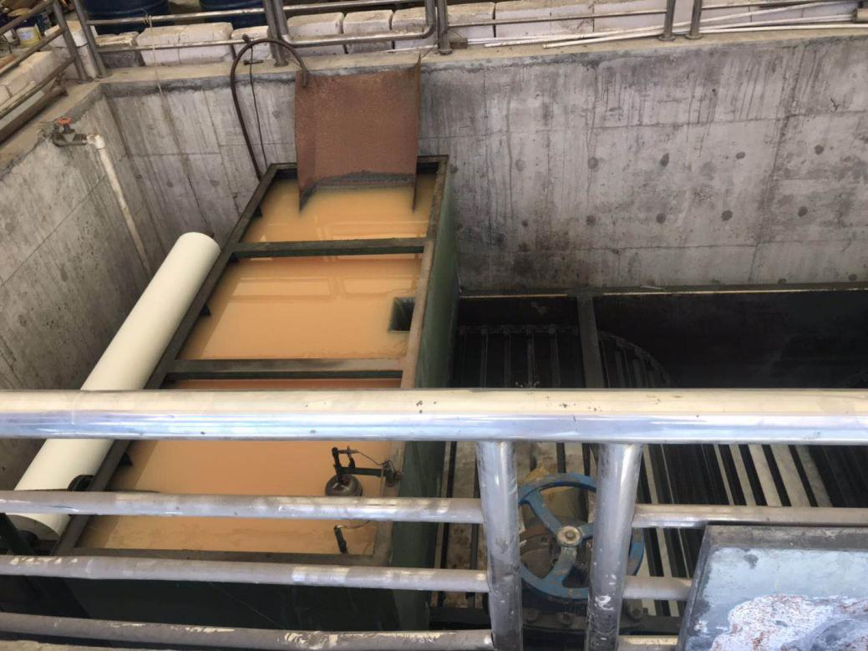

**图4-1 清洗废水治理设施现场照片**

**4.1.2废气**

本项目在淬火、回火工序中有有机废气产生，其主要污染物为非甲烷总烃，回火工序产生的有机废气经集气罩收集后，再由静电装置处理，尾气通过15m高排气筒排放。淬火工序产生的有机废气量较少。有机废气处理设施由嘉善尚佳环保科技有限公司设计并安装，设计风量：8000m3/h。

有机废气治理设施现场照片见图4-2。

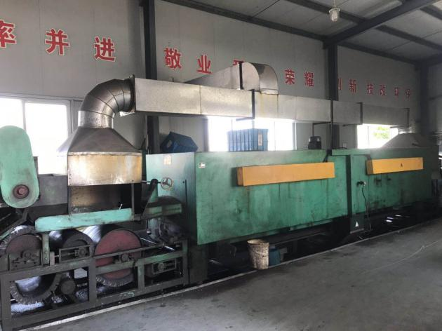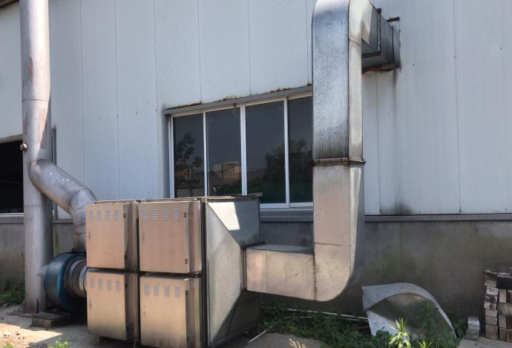

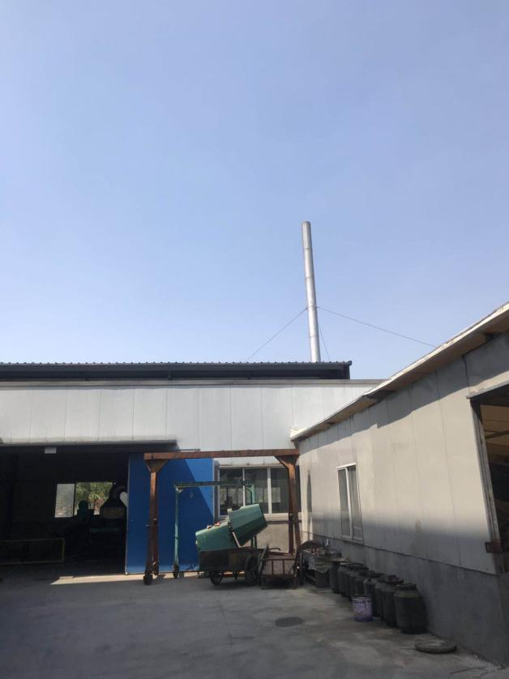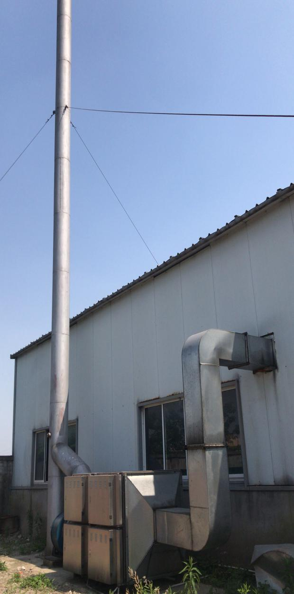

**图4-2 有机废气治理设施照片**

**4.1.3噪声**

本项目噪声主要来自于生产设备正常运行时产生的噪声。

企业在设备选型上注重选择低噪声设备；利用墙体隔声；平时可做到设备的维护，杜绝因设备不正常运转时产生的高噪声现象。

**4.1.4固（液）体废物**

本项目固体废物分析结果汇总见表4-3。

**表4-3 固体废物分析结果汇总表（单位：t/a）**

|  |  |  |  |  |  |  |  |
| --- | --- | --- | --- | --- | --- | --- | --- |
| 序号 | 副产物名称 | 产生工序 | 形态 | 主要成分 | 属性 | 产生量 | 处置方式 |
| 1 | 边角料 | 机加工 | 固态 | 废金属 | 一般固废 | 9 | 经收集后外卖 |
| 2 | 不合格品 | 机加工 | 固态 | 废金属 | 一般固废 | 4 | 经收集后外卖 |
| 3 | 清洗废液 | 清洗 | 液态 | 含清洗剂的有机  溶剂 | 危险废物 | 5 | 委托浙江兆山环保科技有公司进行安全处置 |
| 4 | 生活垃圾 | 职工生活 | 固态 | 生活废品 | 一般固废 | 30 | 由嘉善县智果村村委会统一清运处理 |

## 危险废物暂存间现场照片见图4-3。

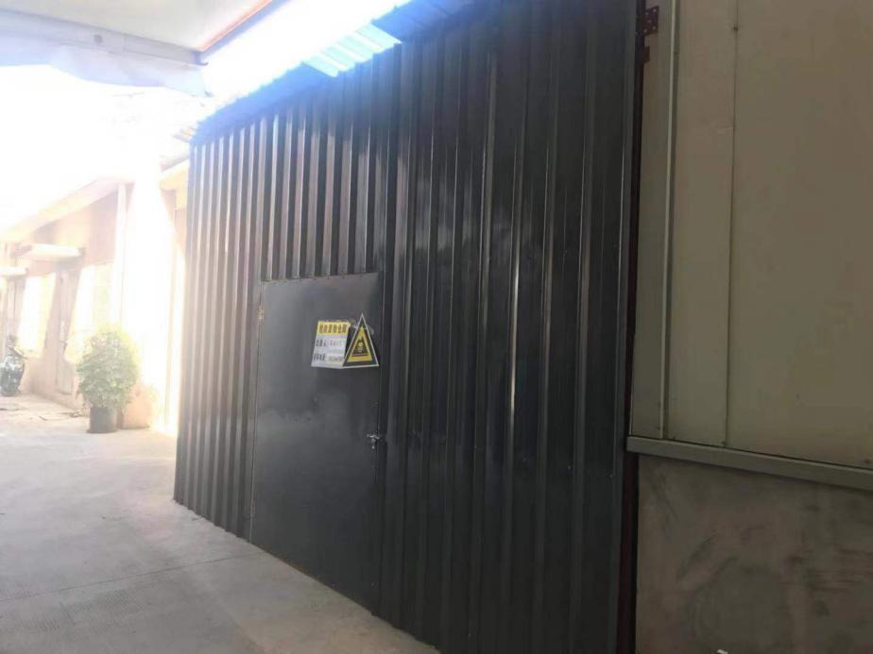

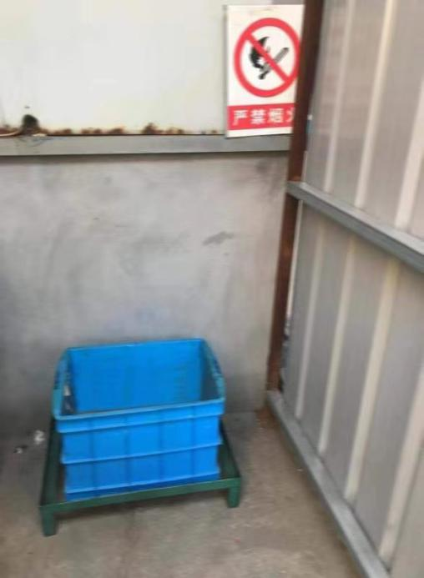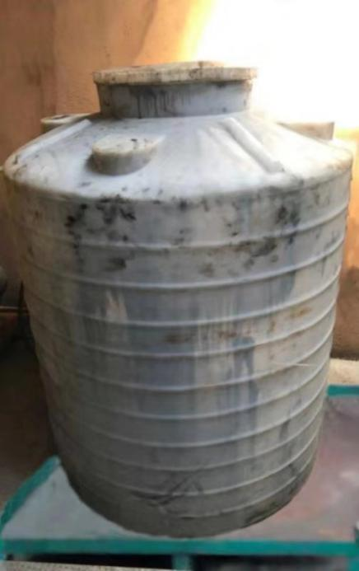

**图4-3 危险废物暂存区现场照片**

## 4.2其他环境保护设施

无

## 4.3环保设施投资及“三同时”落实情况

本项目实际总投资4000元，其中环保投资26万元，占总投资额0.65%。具体环保投资明细见表4-4。

**表4-4 环保投资费用一览表（单位：万元）**

|  |  |  |  |
| --- | --- | --- | --- |
| 序号 | 内 容 | 投资 | 环保效益 |
| 1 | 化粪池及配套管路 | 3 | 废水达标入网 |
| 2 | 废气收集、静电处理装置、排气筒 | 16 | 废气达标排放 |
| 3 | 噪声防治措施 | 2 | 噪声达标排放 |
| 4 | 固废安全处置、危废暂存间等 | 5 | 安全处置 |
| 5 | 合计 | 26 |  |

本项目“三同时”落实情况见表4-5。

**表4-5 “三同时”落实情况一览表**

|  |  |  |  |
| --- | --- | --- | --- |
| **类别** | **环评要求** | **环评批复要求** | **实际落实情况** |
| 废水 | 由现状监测资料可知，南星桥港金嘉大道公路桥断面水质除pH、DO、CODCr、CODMn外，其余各指标均不能达到III类水质要求，BOD5、氨氮、石油类、总磷最大比标准分别为1.53、3.16、1.80、2.12。  综上可知，本项目周围水体污染严重，已不能达到相应功能区III类水体标准且严重超标，水体呈现为较明显的富营养化，主要原因是嘉善地区地面水整体上受广大农业面源及部分城市居民生活污水的直排污染影响。 | 厂区雨污分流。生产废水和生活污水分别  经预处理达标后排入污水管网送污水处理厂集中处理。废水排放执行《污水综合排放标准》（GB8978-1996）三级标准。 | 已落实。  厂区实行清污分流、雨污分流。生活污水经化粪池、隔油池处理达标后纳入嘉善县姚庄镇污水管网，经姚庄污水处理厂集中处理达标后排放。清洗废水循环使用，不外排。  全厂废水排放量为2974t/a，入网口的水质中pH、CODCr、SS、BOD5、动植物油的浓度日均值达到《污水综合排放标准》（GB8978-1996）表4中的三级标准，其中氨氮、总磷日均值达到《工业企业废水氮、磷污染物间接排放限值》（DB33/887-2013）的相关标准。 |
| 废气 | 由大气监测资料可知，本项目附近环境空气质量较好，SO2、NO2、PM10均能达到《环境空气质量标准》（GB3095-2012）中的二级标准。 | 加强车间通风换气，淬火、回火过程中产  生的有机废气经有效收集处理后通过15米高的排气筒排放，废气排放执行《大气污染物综合排放标准》（GB16297-1996）二级标准。根据环评计算结果，本项目不需设置大气环境防护距离，其他各类防护距离要求请业主、当地政府和有关部门按国家、卫生、安全、产业主管部门相关规定予以落实。 | 已落实。  本项目回火产生的有机废气经集气罩收集后，再由静电装置处理，尾气通过15m高排气筒排放。非甲烷总烃的排放浓度及排放速率均达到《大气污染物综合排放标准》（GB16297-1996）中的二级标准。 |

**续上表：**

|  |  |  |  |
| --- | --- | --- | --- |
| **类别** | **环评要求** | **环评批复要求** | **实际落实情况** |
| 噪声 | 由监测结果可知，本项目所在区域环境噪声现状较好，各监测点昼间噪声监测值均能达到《声环境质量标准》（GB3096-2008）中的相应标准。 | 对高噪声设备采取有效的减震、隔声、降噪措施，并加强设备的日常维护。厂界噪声执行《工业企业厂界环境噪声排放标准》（GB12348-2008）3类标准，南侧执行《工业企业厂界环境噪声排放标准》（GB12348-2008）4类标准。 | 已落实。  东、西、北厂界昼间噪声均达到《工业企业厂界环境噪声排放标准》（GB12348-2008）中的3类区标准；南厂界昼间噪声达到《工业企业厂界环境噪声排放标准》（GB12348-2008）中的4类区标准。 |
| 固废 | 边角料、不合格品经企业集中收集后外卖于当地回收站回收利用。厂内设置加盖垃圾箱，由当地环卫部门统一收集后作卫生填埋处理。 | 固体废物分类处理、处置，做到“资源化、减量化、无害化”。生活垃圾由当地环卫部门统一清运处理。 | 已落实。  本项目一般固废主要为：边角料、不合格品及生活垃圾；危险废物为：废清洗液（废物代码900-404-06）。  边角料、不合格品经收集后外卖综合利用。  清洗废液（废物代码900-404-06）委托浙江兆山环保科技有限公司进行安全处置。  生活垃圾委托由嘉善县智果村村委会统一清运处理统一清运处理。 |

# 建设项目环评报告表的主要结论与建议及审批部门审批决定

## 5.1建设项目环评报告表的主要结论与建议

**5.1.1水环境影响分析**

由现状监测资料可知，南星桥港金嘉大道公路桥断面水质除pH、DO、CODCr、CODMn外，其余各指标均不能达到III类水质要求，BOD5、氨氮、石油类、总磷最大比标准分别为1.53、3.16、1.80、2.12。

综上可知，本项目周围水体污染严重，已不能达到相应功能区III类水体标准且严重超标，水体呈现为较明显的富营养化，主要原因是嘉善地区地面水整体上受广大农业面源及部分城市居民生活污水的直排污染影响。

**5.1.2大气环境影响分析**

由大气监测资料可知，本项目附近环境空气质量较好，SO2、NO2、PM10均能达到《环境空气质量标准》（GB3095-2012）中的二级标准。

**5.1.3声环境影响分析结论**

由监测结果可知，本项目所在区域环境噪声现状较好，各监测点昼间噪声监测值均能达到《声环境质量标准》（GB3096-2008）中的相应标准。

**5.1.4固废影响分析结论**

边角料、不合格品经企业集中收集后外卖于当地回收站回收利用。厂内设置加盖垃圾箱，由当地环卫部门统一收集后作卫生填埋处理。

**5.1.5 总结论**

本项目位于嘉善县魏塘街道振中路88号。项目总投资4000万元，项目年产P1级、直径60毫米以上滚动轴承500万套/件力，项目受让原嘉善嘉生砼构件有限公司土地面积15473.4平方米进行新建，新建厂房、办公楼及附属用房共建筑面积16000平方米。本项目在选址建设上符合环保审批要求。只要建设单位认真落实本评价提出的各项污染防治对策，并严格执行“三同时”政策，最大限度削减污染物排放量，则该项目在该址建设，从环保角度来说是可行的。

## 5.2审批部门审批决定

项目选址于嘉善县魏塘街道振中路88号，占地15473.4平方米，新建建筑面积16000平方米。拟建地址东侧为嘉善嘉诚胶合板厂；南侧为善江公路；西侧为芦枯港；北侧为隔河为圣诺盟（浙江）聚氨酯家居用品有限公司。项目规模为年产P1级、直接60毫米以上滚动轴承500万套/件。

该项目符合产业政策、嘉善县魏塘街道总体规划和嘉善县生态环境功能区规划。本项目表面处理委外加工，按照本项目报告表结论，落实报告表提出的环境保护措施，污染物均能达标排放。因此，同意你公司按照报告表中所列建设项目的性质、规模、地点、使用的生产工艺、环境保护措施及下述要求进行项目建设。

1. 项目建设中应重点做好以下工作：
2. 厂区雨污分流。生产废水和生活污水分别经预处理达标后排入污水管网

送污水处理厂集中处理。废水排放执行《污水综合排放标准》（GB8978-1996）三级标准。

1. 加强车间通风换气，淬火、回火过程中产生的有机废气经有效收集处理

后通过15米高的排气筒排放，废气排放执行《大气污染物综合排放标准》（GB16297-1996）二级标准。根据环评计算结果，本项目不需设置大气环境防护距离，其他各类防护距离要求请业主、当地政府和有关部门按国家、卫生、安全、产业主管部门相关规定予以落实。

1. 对高噪声设备采取有效的减震、隔声、降噪措施，并加强设备的日常维

护。厂界噪声执行《工业企业厂界环境噪声排放标准》（GB12348-2008）3类标准，南侧执行《工业企业厂界环境噪声排放标准》（GB12348-2008）4类标准。

1. 固体废物分类处理、处置，做到“资源化、减量化、无害化”。生活垃

圾由当地环卫部门统一清运处理。

1. 加强施工期间的环境管理，施工期产生的废水、噪声、扬尘不得影响周

边环境，建设中应做好生态恢复工作。

1. 严格执行环境保护设施与主体工程同时设计、同时施工、同时投入使用的“三同时”制度。项目建成后应按规定及时报我局申请环保验收，验收合格后，项目方可正式投入生产。
2. 严格按照项目规定范围、规模和工艺组织生产。扩大生产规模、改变生产地点、生产内容须重新报批。项目现场的环境保护监督管理由我局魏塘环保所负责督促落实。

# 验收执行标准

## 6.1废水排放标准

本项目实施后生活污水经化粪池、隔油池预处理达到纳管标准后，排入嘉善县姚庄镇污水管网，最终送至姚庄污水处理厂处理达标后排放。

废水的纳管标准执行《污水综合排放标准》（GB8978-1996）表4中的三级标准，其中NH3-N、TP入网标准执行《工业企业废水氮、磷污染物间接排放限值》（DB33/887-2013），姚庄污水处理厂的排放执行《城镇污水处理厂污染物排放标准》（GB18918-2002）表1中的一级标准A标准。具体指标见表 6-1。

**表6-1 水污染物入网标准（单位：mg/L，pH除外）**

|  |  |  |  |  |  |  |  |
| --- | --- | --- | --- | --- | --- | --- | --- |
| 标 准 | pH | CODCr | BOD5 | SS | NH3-N | TP | 动植物油 |
| 入网标准 | 6~9 | ≤500 | ≤300 | ≤400 | ≤35* | ≤8* | 100 |
| 排放标准 | 6~9 | ≤50 | ≤10 | ≤10 | ≤5 | ≤0.5 | 1 |

## 6.2废气污染物排放标准

非甲烷总烃的排放执行《大气污染物综合排放标准》（GB16297-1996）表2中的二级标准。具体标准见表6-2。

**表6-2 大气污染物综合排放标准**

|  |  |  |  |  |  |
| --- | --- | --- | --- | --- | --- |
| 污染物 | 最高允许排放浓度（mg/m3） | 最高允许排放速率（kg/h） | | 无组织排放监控浓度限值（mg/m3） | |
| 排气筒（m） | 二级 | 监控点 | 浓度 |
| 非甲烷总烃 | 120 | 15 | 10 | 周界外浓度最高点 | 4.0 |

## 6.3厂界噪声排放标准

东、西、北厂界噪声排放执行《工业企业厂界环境噪声排放标准》（GB12348-2008）中的3类区标准，即厂界昼间65dB(A)、夜间55dB(A)。南厂界噪声排放执行《工业企业厂界环境噪声排放标准》（GB12348-2008）中的4类区标准，即厂界昼间70dB(A)、夜间55dB(A)。

## 6.4固体废弃物

一般固体废物的贮存和处置执行GB18599-2001《一般工业固体废物贮存、处置场污染控制标准》（修正）和《中华人民共和国固体废物污染环境防治法》（2016年修正）中的有关规定。

危险废物的贮存和处置执行《危险废物贮存污染控制标准》（GB18597-2001）及修改单、《中华人民共和国固体废物污染环境防治法》（2016年修正）和《浙江省固体废物污染环境防治条例》中的有关规定。

# 验收监测内容

## 7.1废水

废水监测内容及频次见表7-1。

**表7-1 废水监测内容及频次**

|  |  |  |  |
| --- | --- | --- | --- |
| 编号 | 监测点位 | 监测因子 | 监测频次 |
| 1 | 生活污水入管网口 | pH、化学需氧量、氨氮、悬浮物、  五日生化需氧量、动植物油 | 连续2天，每天4次 |

## 7.2废气

1. 有组织

有组织排放废气监测内容及频次具体见表7-2。

**表7-2 有组织废气监测内容及频次**

|  |  |  |  |
| --- | --- | --- | --- |
| 废气名称 | 监测点位 | 监测因子 | 监测频次 |
| 有机废气 | 废气处理设施进、出口 | 非甲烷总烃 | 监测2天，每天3次 |

1. 无组织

无组织排放废气监测内容及频次具体见表7-3。

**表7-3 无组织废气监测内容及频次**

|  |  |  |  |
| --- | --- | --- | --- |
| 排放源 | 监测点位 | 监测因子 | 监测频次 |
| 生产车间 | 东、南、西、北厂界共4个监测点位 | 非甲烷总烃 | 监测2天，每天4次 |

注：同时测试风向、风速、温度、湿度、大气压等气象参数。

## 7.3噪声

本项目夜间不生产，因此只测昼间噪声。厂界噪声监测内容见表7-4。

**表7-4 噪声监测内容及监测频次**

|  |  |  |
| --- | --- | --- |
| 监测点位 | 监测因子 | 监测频次 |
| 东、南、西、北厂界 | 等效连续A声级 | 监测2天，昼间2次。 |

## 7.4固废

调查项目产生的固体废弃物的种类、属性、年产生量和处理方式。

# 质量保证及质量控制

本项目环保设施监测工作委托嘉兴市威正检测服务有限公司，以下为嘉兴市威正检测服务有限公司的验收监测质量保证及质量控制措施。

## 8.1监测分析方法

监测分析方法见表8-1。

**表8-1 分析监测方法一览表**

|  |  |  |
| --- | --- | --- |
| 类型 | 监测项目 | 监测分析方法标准 |
| 废水 | pH | 水质 pH值的测定 玻璃电极法 GB/T 6920-1986 |
| 化学需氧量 | 水质 化学需氧量的测定 重铬酸盐法 HJ 828-2017 |
| 氨氮 | 水质 氨氮的测定 纳氏试剂分光光度法 HJ 535-2009 |
| 悬浮物 | 水质 悬浮物的测定 重量法 GB/T 11901-1989 |
| 五日生化需氧量 | 水质 五日生化需氧量的测定（BOD5）  稀释与接种法 HJ 505-2009 |
| 动植物油 | 水质 石油类和动植物油类的测定  红外分光光度法 HJ 637-2012 |
| 总磷 | 水质 总磷的测定 钼酸铵分光光度法 GB/T 11893-1989 |
| 废气 | 非甲烷总烃 | 固定污染源废气 总烃、甲烷和  非甲烷总烃的测定 气相色谱法 HJ 38-2017 |
| 噪声 | 厂界噪声 | 工业企业厂界环境噪声排放标准 GB 12348-2008 |

## 8.2监测仪器

监测仪器见表8-2。

**表8-2 分析监测方法一览表**

| 类型 | 监测项目 | 仪器 | 型号 | 自校准或检定校准或计量检定情况 |
| --- | --- | --- | --- | --- |
| 废水 | pH | pH计 | DELTA-320 | 已检定 |
| 化学需氧量 | 酸式滴定管50mL | / | 已检定 |
| 氨氮 | 紫外可见分光光度计 | UV754 | 已检定 |
| 悬浮物 | 电子分析天平 | TP-114 | 已检定 |
| 五日生化需氧量 | 滴定管 | / | 已检定 |
| 动植物油 | 红外测油仪 | OIL 460 | 已检定 |
| 总磷 | 可见分光光度计 | 723 | 已检定 |
| 废气 | 非甲烷总烃 | 气相色谱仪 | GC9790 | 已检定 |
| 噪声 | 厂界噪声 | 多功能声级计 | AWA5680型 | 已检定 |

## 8.3人员资质

人员资质详见表8-3。

**表8-3 人员资质一览表**

| 姓名 | 科室 | | | 职务/职称 | | 上岗证编号 | 从事本技术领域年限 |
| --- | --- | --- | --- | --- | --- | --- | --- |
| 章水明 | 总经理 | | | 技术负责人/工程师 | | / | 17年 |
| 冯 艳 | 综合室 | | | 质量负责人/工程师 | | / | 12年 |
| 陈 超 | 检测室 | | | 助理工程师 | | 嘉兴威正-003 | 12年 |
| 盖伟槟 | 检测室 | | | 助理工程师 | | 嘉兴威正-005 | 10年 |
| 盛玥婷 | 检测室 | | | / | | 嘉兴威正-006 | 5年 |
| 金昆雷 | 检测室 | | | / | | 嘉兴威正-004 | 6年 |
| 王珍珍 | 检测室 | | | / | | 嘉兴威正-010 | 5年 |
| 王琦瑶 | 检测室 | | | / | | 嘉兴威正-011 | 3年 |
| 费佳帆 | 检测室 | | | / | | 嘉兴威正-013 | 3年 |
| 万一帆 | 检测室 | | | / | | 嘉兴威正-012 | 3年 |
| 周 正 | 检测室 | | | / | | 嘉兴威正-014 | 6年 |
| 沈智奇 | 检测室 | | | / | | 嘉兴威正-016 | 2年 |
| 陶佳萍 | 检测室 | | | / | | 嘉兴威正-017 | 6年 |
| 方敬鹭 | 检测室 | | | / | | 嘉兴威正-018 | 6年 |
| 沈 鹏 | 检测室 | | | / | | 嘉兴威正-019 | 3年 |
| 陆荪斌 | | 检测室 | / | | 嘉兴威正-020 | | 7年 |
| 徐 妍 | | 检测室 | / | | 嘉兴威正-021 | | 2年 |
| 黄鉏杰 | | 检测室 | / | | 嘉兴威正-022 | | 2年 |
| 顾烨婷 | | 检测室 | / | | 嘉兴威正-023 | | 4年 |

## 8.4 水质监测分析过程中的质量保证和质量控制

水样的采集、运输、保存、实验室分析和数据计算的全过程均按《水和废水监测分析方法》（第四版增补版）的要求进行。

## 8.5废气监测分析过程中的质量保证和质量控制

实行全过程的质量保证，按《环境监测技术规范》和《固定污染源监测质量保证与质量控制技术规范（试行）》（HJ/T373-2007）中的要求进行全过程质量控制。有组织排放源监测技术要求执行《固定污染源排气中颗粒物测定与气态污染物采样方法》（GB/T16157-1996）、《固定源废气监测技术规范》（HJ/397-2007）、《固定污染源监测质量保证和质量控制技术规范（试行）》（HJ/373-2007）。

## 8.6 噪声监测分析过程中的质量保证和质量控制

声级计在测试前后用标准发生源进行校准，测量前后仪器的灵敏度相差不大于0.5dB。

# 验收监测结果

## 9.1生产工况

验收监测期间各设备运转正常，企业生产负荷为81.4%，具体见表9-1。

**表9-1 验收监测期间生产负荷**

|  |  |  |  |  |  |  |
| --- | --- | --- | --- | --- | --- | --- |
| 产品名称 | 环评年产量（万套/件/a） | 验收达产年产量  （万套/件/a） | 验收达产日产量（万套/件/d） | 验收期间产量  （万套/件/d） | | 负荷率 |
| P1级、直径60毫米以上滚动轴承 | 500 | 500 | 1.67 | 2019.11.29 | 1.37 | 82% |
| 2019.11.30 | 1.35 | 80.8% |

## 9.2环境保护设施调试效果

**9.2.1废水**

嘉兴威正检测服务有限公司于2018年11月29日、11月30日对浙江德沃轴承有限公司废水的排放进行了现场监测，生活污水入管网口的主要污染物均值为：CODCr为25mg/L，NH3-N为2.39mg/L，SS为81mg/L，TP为0.357，动植物油类为0.30mg/L，BOD5为6.9mg/L，PH的范围为7.38~7.65。

监测结果表明，企业生活污水入管网口的水质中pH、CODCr、SS、动植物油、BOD5的浓度日均值达到《污水综合排放标准》（GB8978-1996）表4中的三级标准，其NH3-N、TP的浓度日均值达到《工业企业废水氮、磷污染物间接排放限值》（DB33/887-2013）的相关标准。pH、CODCr、NH3-N、SS、TP、动植物油和BOD5的单项次达标率为100%。

本项目废水水质监测结果见表9-2。

**表9-2 废水水质监测结果（单位：pH值为无量纲，其余为mg/L）**

| **点位** | **采样日期** | **样品性状** | **pH值** | **CODCr** | **NH3-N** | **SS** | **TP** | **动植物油** | **BOD5** |
| --- | --- | --- | --- | --- | --- | --- | --- | --- | --- |
| 生活污水入管网口 | 2018.11.29 | 淡黄浑浊 | 7.53 | 26 | 3.04 | 99 | 0.568 | 0.38 | 6.9 |
| 淡黄浑浊 | 7.46 | 27 | 2.64 | 126 | 0.572 | 0.40 | 7.1 |
| 淡黄浑浊 | 7.59 | 27 | 3.84 | 91 | 0.572 | 0.38 | 7.3 |
| 淡黄浑浊 | 7.63 | 26 | 3.38 | 119 | 0.580 | 0.37 | 7.2 |
| **均值** | / | **7.46~7.63** | **27** | **3.23** | **109** | **0.573** | **0.38** | **7.1** |
| 2018.11.30 | 淡黄浑浊 | 7.40 | 22 | 1.51 | 55 | 0.135 | 0.20 | 6.9 |
| 淡黄浑浊 | 7.38 | 23 | 1.60 | 45 | 0.149 | 0.22 | 6.2 |
| 淡黄浑浊 | 7.65 | 24 | 1.31 | 60 | 0.142 | 0.21 | 6.5 |
| 淡黄浑浊 | 7.43 | 23 | 1.72 | 50 | 0.132 | 0.22 | 6.6 |
| **均值** | / | **7.38~7.65** | **23** | **1.54** | **53** | **0.140** | **0.21** | **6.6** |
| **标准值** | | / | **6~9** | **500** | **35** | **400** | **8** | **20** | **300** |
| **是否达标** | | / | **达标** | **达标** | **达标** | **达标** | **达标** | **达标** | **达标** |

**9.2.2废气**

**9.2.2.1有组织排放**

嘉兴威正检测服务有限公司于2018年11月29日、11月30日对浙江德沃轴承有限公司有回火工序产生的有机废气的排放进行了现场监测。该废气经收集后再由静电处理，尾气通过15m高排气筒排放。非甲烷总烃的排放浓度均值为1.98mg/m3，排放速率均值为1.72×10-2kg/h，静电处理效率为53.2%。

监测结果表明，非甲烷总烃的排放浓度及排放速率均达到《大气污染物综合排放标准》（GB16297-1996）表2中的二级标准。非甲烷总烃的排放浓度及排放速率单项次达标率为100%。

有机废气有组织排放监测结果见表9-3。

**表9-3 有机废气有组织监测结果（单位：浓度为mg/m3，速率为kg/h）**

| **监测日期** | **监测点位** | **监测因子** | | **监测结果** | | | | **执行标准** | **处理效率** | |
| --- | --- | --- | --- | --- | --- | --- | --- | --- | --- | --- |
| **1** | **2** | **3** | **平均值** |  |
| 2018.11.29 | 静电处理装置进口 | 非甲烷总烃 | 产生浓度 | 3.84 | 4.27 | 4.06 | **4.06** | **/** | | **/** |
| 产生速率 | 3.34×10-2 | 3.81×10-2 | 3.60×10-2 | **3.58×10-2** | **/** | | **/** |
| 静电处理装置出口 | 非甲烷总烃 | 排放浓度 | 1.94 | 1.91 | 2.29 | **2.05** | **120** | | **/** |
| 排放速率 | 1.69×10-2 | 1.64×10-2 | 1.99×10-2 | **1.77×10-2** | **10** | | **50.6%** |
| 2018.11.30 | 静电处理装置进口 | 非甲烷总烃 | 产生浓度 | 4.24 | 4.44 | 4.07 | **4.25** | **/** | | **/** |
| 产生速率 | 3.76×10-2 | 3.99×10-2 | 3.57×10-2 | **3.77×10-2** | **/** | | **/** |
| 静电处理装置出口 | 非甲烷总烃 | 排放浓度 | 1.98 | 1.97 | 1.77 | **1.91** | **120** | | **/** |
| 排放速率 | 1.73×10-2 | 1.71×10-2 | 1.56×10-2 | **1.67×10-2** | **10** | | **55.7%** |

**9.2.2.2无组织排放**

嘉兴威正检测服务有限公司于2018年11月29日、11月30日对浙江德沃轴承有限公司废气的无组织排放进行了现场监测。非甲烷总烃的无组织排放监控浓度值（周界外浓度最高点）为1.23mg/m3。

监测结果表明，非甲烷总烃的无组织排放监控浓度值（周界外浓度最高点）低于《大气污染物综合排放标准》（GB16297-1996）表2中的无组织排放浓度监控限值。

本项目无组织废气排放监测结果见表9-4，监测期间气象参数见表9-5。

**表9-4 无组织监测结果（单位：浓度为mg/m3）**

|  |  |  |  |  |  |  |  |
| --- | --- | --- | --- | --- | --- | --- | --- |
| 监测日期 | 监测  频次 | 监测因子 | 监测结果 | | | | **执行**  **标准** |
| 厂界东  1# | 厂界南  2# | 厂界西  3# | 厂界北  4# |
| 2018.11.29 | 第1次 | 非甲烷总烃 | 0.86 | 0.75 | 0.81 | 1.15 | **4.0** |
| 第2次 | 非甲烷总烃 | 0.80 | 0.91 | 0.75 | 1.11 | **4.0** |
| 第3次 | 非甲烷总烃 | 0.96 | 0.73 | 1.28 | 1.17 | **4.0** |
| 第4次 | 非甲烷总烃 | 0.82 | 0.77 | 1.21 | 1.23 | **4.0** |
| 2018.11.30 | 第1次 | 非甲烷总烃 | 1.21 | 0.98 | 1.05 | 1.10 | **4.0** |
| 第2次 | 非甲烷总烃 | 1.08 | 1.09 | 1.15 | 1.02 | **4.0** |
| 第3次 | 非甲烷总烃 | 0.85 | 1.01 | 1.09 | 1.04 | **4.0** |
| 第4次 | 非甲烷总烃 | 1.09 | 0.97 | 1.09 | 1.09 | **4.0** |

**表9-5 气象参数**

|  |  |  |  |  |  |  |  |
| --- | --- | --- | --- | --- | --- | --- | --- |
| 检测日期 | 检测时间 | 天气 | 温度(℃) | 湿度(%) | 风向 | 风速(m/s) | 大气压(kPa) |
| 2018.11.29 | 09:00 | 晴 | 15 | 55 | 东北 | 2.0 | 102.3 |
| 10:30 | 晴 | 17 | 55 | 东北 | 2.0 | 102.1 |
| 13:00 | 晴 | 20 | 55 | 东北 | 2.0 | 101.9 |
| 14:30 | 晴 | 19 | 55 | 东北 | 2.0 | 102.0 |
| 2018.11.30 | 09:00 | 多云 | 16 | 57 | 东南 | 2.0 | 102.2 |
| 10:30 | 多云 | 18 | 57 | 东南 | 2.0 | 102.1 |
| 13:00 | 多云 | 20 | 57 | 东南 | 2.0 | 101.8 |
| 14:30 | 多云 | 19 | 57 | 东南 | 2.0 | 102.0 |

**9.2.3噪声**

嘉兴威正检测服务有限公司于2018年11月29日、11月30日对浙江德沃轴承有限公司的厂界噪声进行了现场监测。

监测结果表明，东、西、北厂界昼间噪声监测值均达到《工业企业厂界环境噪声排放标准》（GB12348-2008）中的3类标准；南厂界昼间噪声监测值达到《工业企业厂界环境噪声排放标准》（GB12348-2008）中的4类标准。

噪声监测结果见表9-6。

**表9-6 噪声监测结果**

|  |  |  |  |  |  |  |
| --- | --- | --- | --- | --- | --- | --- |
| 监测日期 | 监测点位 | 监测时间 | 监测值 | | 执行标准 | 达标情况 |
| 2018.11.29 | 1#东厂界 | 10:10 | 63.1 | | 65 | 达标 |
| 14:13 | 63.3 | | 65 | 达标 |
| 2#南厂界 | 10:13 | 60.7 | | 70 | 达标 |
| 14:16 | 61.0 | | 70 | 达标 |
| 3#西厂界 | 10:16 | 59.1 | | 65 | 达标 |
| 14:19 | 59.6 | | 65 | 达标 |
| 4#北厂界 | 10:19 | 64.3 | | 65 | 达标 |
| 14:22 | 64.1 | | 65 | 达标 |
| 2018.11.30 | 1#东厂界 | 10:38 | 58.2 | 65 | | 达标 |
| 14:20 | 60.4 | 65 | | 达标 |
| 2#南厂界 | 10:42 | 60.5 | 70 | | 达标 |
| 14:23 | 59.1 | 70 | | 达标 |
| 3#西厂界 | 10:46 | 61.5 | 65 | | 达标 |
| 14:27 | 61.9 | 65 | | 达标 |
| 4#北厂界 | 10:51 | 61.2 | 65 | | 达标 |
| 14:31 | 61.4 | 65 | | 达标 |

**9.2.4固（液）体废物**

根据环评报告预测结果及验收期间实际调查情况得知该企业的固废具体情况，见表9-7。

**表9-7 固体废物监测情况明细表（单位：t/a）**

|  |  |  |  |  |  |  |
| --- | --- | --- | --- | --- | --- | --- |
| 序号 | 副产物名称 | 产生工序 | 属性 | 危废代码 | 产生量 | 处置方式 |
| 1 | 边角料 | 机加工 | 一般固废 | / | 9 | 经收集后外卖 |
| 2 | 不合格品 | 机加工 | 一般固废 | / | 4 |
| 3 | 清洗废液 | 清洗 | 危险废物 | 900-404-06 | 5 | 委托浙江兆山环保科技有公司进行  安全处置 |
| 4 | 生活垃圾 | 职工生活 | 一般固废 | / | 30 | 由嘉善县智果村村委会统一清运处理 |

固体废物的贮存和处置满足《一般工业固体废物贮存、处置场污染控制标准》（GB18599-2001）及修改单、《危险废物贮存污染控制标准》（GB18597-2001）及修改单、《中华人民共和国固体废物污染环境防治法》（2016年修正）和《浙江省固体废物污染环境防治条例》中的有关规定。

**9.2.5污染物总量核算**

本项目总量控制指标主要为CODCr、NH3-N和VOCs。

（1）废水

浙江德沃轴承有限公司的废水排放总量约为2974m3/a，入网废水经姚庄污水处理厂集中处理达标后排放，排放标准为CODCr≤50mg/L、NH3-N≤5mg/L，则本项目排入外环境的污染物总量分别是：CODCr为0.149t/a、NH3-N为0.0149t/a。根据环评及批复，全厂CODCr、NH3-N的总量控制指标分别为0.312t/a、0.0312t/a，达到总量控制要求。

（2）废气

浙江德沃轴承有限公司有机废气静电处理设施出口中非甲烷总烃的排放速率均值为1.72×10-2kg/h，按年工作时间2400h计，排放总量为0.0413t/a。本项目环评中VOCs的排放总量指标为0.144t/a，达到环评设计要求。

**表9-8 废气污染物总量控制计算表**

|  |  |  |  |  |  |  |
| --- | --- | --- | --- | --- | --- | --- |
| 废气污染物名称 | | 排放速率 | 工作时间 | 本项目实际排放量 | 环评总量设计指标 | 是否达标 |
| VOCs | 非甲烷总烃 | 1.72×10-2kg/h | 2400h | 0.0413t/a | 0.144t/a | 达标 |

# 验收监测结论

## 10.1生产工况

验收监测期间，我公司生产正常，设施运行稳定，生产负荷为81.4%。

## 10.2废水

生活污水入管网口的水质中pH、CODCr、SS、BOD5、动植物油的浓度日均值达到《污水综合排放标准》（GB8978-1996）表4中的三级标准，其中氨氮、总磷日均值达到《工业企业废水氮、磷污染物间接排放限值》（DB33/887-2013）的相关标准。pH、CODCr、SS、BOD5、NH3-N、动植物油和总磷的单项次达标率为100%。

## 10.3废气

回火工序产生的有机废气经收集后，再由静电装置处理，尾气通过 15m高排气筒排放。非甲烷总烃的排放浓度及排放速率达到《大气污染物综合排放标准》（GB16297-1996）表2中的二级标准。

非甲烷总烃的无组织排放监控浓度值（周界外浓度最高点）低于《大气污染物综合排放标准》（GB16297-1996）表2中的无组织排放浓度监控限值。

## 10.4噪声

东、西、北厂界昼间噪声均达到《工业企业厂界环境噪声排放标准》（GB12348-2008）中的3类区标准；南厂界昼间噪声达到《工业企业厂界环境噪声排放标准》（GB12348-2008）中的4类区标准。

## 10.5固体废弃物

边角料、不合格品经收集后外卖综合利用。

清洗废液（废物代码900-404-06）委托浙江兆山环保科技有限公司进行安全处置进。

生活垃圾由嘉善县智果村村委会统一清运处理会统一清运处理。

固体废物的贮存和处置满足《一般工业固体废物贮存、处置场污染控制标准》（GB18599-2001）及修改单、《危险废物贮存污染控制标准》（GB18597-2001）及修改单、《中华人民共和国固体废物污染环境防治法》（2016年修正）和《浙江省固体废物污染环境防治条例》中的有关规定。

## 10.6总量控制

本项目总量控制指标CODCr、NH3-N、VOCs的排放总量分别为0.149t/a、0.0149t/a和0.0413t/a，均达到总量控制要求。

**建设项目竣工环境保护“三同时”验收登记表**

**填表单位（盖章）：浙江德沃轴承有限公司 填表人（签字）： 项目经办人（签字）：**

|  |  |  |  |  |  |  |  |  |  |  |  |  |  |  |  |  |  |  |  |
| --- | --- | --- | --- | --- | --- | --- | --- | --- | --- | --- | --- | --- | --- | --- | --- | --- | --- | --- | --- |
| **建设项目** | **项目名称** | | | 浙江德沃轴承有限公司新建年产P1级、直径60毫米以上滚动轴承500万套/件生产项目 | | | | | | **项目代码** | |  | | **建设地点** | | 嘉善县魏塘街道振中路88号 | | | |
| **行业类别（分类管理名录）** | | | 70 专用设备制造及维修 | | | | | | **建设性质** | | **☑新建 □改扩建 □技术改造** | | | | **项目厂区中心经度/纬度** | | 经度：120°57'31.11"  纬度： 30°55'19.42" | |
| **设计生产能力** | | | 年产P1级、直径60毫米以上滚动轴承500万套/件 | | | | | | **实际生产能力** | | 年产P1级、直径60毫米以上滚动轴承500万套/件 | **环评单位** | | | 嘉兴市求是环境工程咨询有限公司 | | | |
| **环评文件审批机关** | | | 嘉善县环境保护局 | | | | | | **审批文号** | | 报告表批复[2015]151号 | **环评文件类型** | | | 环境影响报告表 | | | |
| **开工日期** | | |  | | | | | | **竣工日期** | |  | **排污许可证申领时间** | | |  | | | |
| **环保设施设计单位** | | | 嘉善佳尚环保科技有限公司 | | | | | | **环保设施施工单位** | | 嘉善佳尚环保科技有限公司 | **本工程排污许可证编号** | | |  | | | |
| **验收单位** | | | 浙江德沃轴承有限公司 | | | | | | **环保设施监测单位** | | 嘉兴威正检测服务有限公司 | **验收监测时工况** | | | ＞75% | | | |
| **投资总概算（万美元）** | | | 4000 | | | | | | **环保投资总概算（万元）** | | 23 | **所占比例（%）** | | | 0.58 | | | |
| **实际总投资（万美元）** | | | 4000 | | | | | | **实际环保投资（万元）** | | 26 | **所占比例（%）** | | | 0.65 | | | |
| **废水治理（万元）** | | | 3 | **废气治理（万元）** | 16 | **噪声治理（万元）** | | 2 | **固体废物治理（万元）** | | 5 | **绿化及生态（万元）** | | | 0 | **其他（万元）** | | 0 |
| **新增废水处理设施能力** | | |  | | | | | | **新增废气处理设施能力** | | 8000m3/h | **年平均工作时** | | | 2400 | | | |
| **运营单位** | | | |  | | | | **运营单位社会统一信用代码（或组织机构代码）** | | | |  | **验收时间** | | | 2019.07 | | | |
| **污染**  **物排**  **放达**  **标与**  **总量**  **控制（工**  **业建**  **设项**  **目详填）** | | **污染物** | | **原有排**  **放量(1)** | **本期工程实际排放浓度(2)** | **本期工程允许排放浓度(3)** | **本期工程产生量(4)** | **本期工程自身削减量(5)** | | **本期工程实际排放量(6)** | **本期工程核定排放总量(7)** | **本期工程“以新带老”削减量(8)** | **全厂实际排放总量(9)** | | **全厂核定排放总量(10)** | | **区域平衡替代削减量(11)** | | **排放增减量(12)** |
| **废水** | |  |  |  |  |  | | 0.2977 |  |  | 0.2977 | | 0.6243 | |  | |  |
| **化学需氧量** | |  |  | 50 |  |  | | 0.149 |  |  | 0.149 | | 0.312 | |  | | +0.149 |
| **氨氮** | |  |  | 5 |  |  | | 0.0149 |  |  | 0.0149 | | 0.0312 | |  | | +0.0149 |
| **石油类** | |  |  |  |  |  | |  |  |  |  | |  | |  | |  |
| **废气** | |  |  |  |  |  | |  |  |  |  | |  | |  | |  |
| **二氧化硫** | |  |  |  |  |  | |  |  |  |  | |  | |  | |  |
| **烟尘** | |  |  |  |  |  | |  |  |  |  | |  | |  | |  |
| **工业粉尘** | |  |  |  |  |  | |  |  |  |  | |  | |  | |  |
| **氮氧化物** | |  |  |  |  |  | |  |  |  |  | |  | |  | |  |
| **工业固体废物** | |  |  |  |  |  | |  |  |  |  | |  | |  | |  |
| **与项目有关的其他特征污染物** | VOCS |  |  |  | 0.0882 | 0.0469 | | 0.0413 |  |  | 0.0413 | | 0.072 | |  | | +0.0413 |
|  |  |  |  |  |  | |  |  |  |  | |  | |  | |  |
|  |  |  |  |  |  | |  |  |  |  | |  | |  | |  |

**注**：1、排放增减量：（+）表示增加，（-）表示减少。2、(12)=(6)-(8)-(11)，（9）= (4)-(5)-(8)- (11) +（1）。3、计量单位：废水排放量——万吨/年；废气排放量——万标立方米/年；工业固体废物排放量——万吨/年；水污染物排放浓度——毫克/升